

2016年4月13日

全労連 憲法闘争ニュース 速報版

全国労働組合総連合

No.74

<http://www.zenroren.gr.jp/jp/> TEL 03-5842-5611 FAX 03-5842-5620

やりきろう！「戦争法廃止2000万人署名」

【建交労】　　「いらない*！*戦争法　西いぶりの会」で奮闘

**建交労鉄道室蘭支部　行動に欠かさず参加　署名毎週積み上げ332筆**

　　安全保障関連法案(戦争法案)が衆議院特別委員会で採決が強行された昨年の７月１６日に「いらない！戦争法案 西いぶりの会」を室蘭・登別・伊達の３市と壮瞥・洞爺・豊浦の３町から元大学教授や憲法学者の准教授、元高校の先生、婦人団体、業者団体、教会の牧師など１６名が呼びかけ人となってもらい、思想信条、政党政派などの、ちがいを乗り越え、安全保障関連法案を廃案にする目的で発足させました。

発足して３日後の７月１９日から毎週日曜日と火曜日の週２回、繫華街で宣伝・署名行動を積み上げ、戦争法の強行可決に反対する集会・パレ-ドも民主党、共産党、社民党にも呼びかけ戦争法が強行された９月１９日までの２ヶ月間で４回の開催、成立後も抗議行動・抗議集会を開催し、室蘭をはじめ、北海道段階の野党への「共闘」を求めての要請行動など様々な行動をおこなってきています。

戦争法が強行された後も「会」の名称を「戦争法案」の「案」を削除し、毎週日曜日に室蘭中島の繫華街での宣伝・署名行動を現在も継続しています。「西いぶりの会」として、「統一署名」を「地域」で２万筆、「西いぶりの会」として５０００筆を４月２５日までに、との目標を掲げ、現在、１４３２筆の署名が集約されています。

建交労鉄道室蘭も、この行動に欠かさず参加し、署名の取組みも毎週積み上げてきました。また、街頭署名だけでは目標に届かないとの思いもあり、団地での軒並み訪問活動、ストア－前での宣伝・署名、集会など人の集まる場所で署名を呼びかけてきました。この結果、４月３日現在で３３２筆にまでになりました。４月１６日(土)には室蘭市民会館で憲法学者の小林節さんを招いての講演会も計画しています。安倍政権を引きずり下ろすため、北海道５区の支援や参議院選挙の勝利に向けての取組みにも力をいれています。日本の針路にとって、分岐点にきているとの思いで、やれることは、何でもやろうとの意気込みで毎日、走りまわっています。（建交労「2000万署名推進ニュース」ＮＯ.6より）

【生協労連】

**東都生協労組　常勤者会議にてメーカーさんも協力**

4月9日に行われた東都生協の全常勤者会議の会場にて東都生協労組の執行委員と有志で戦争法廃止を求める2000万人署名の行動を行いました。

1日の行動で173筆の署名が集まりました。理事長はじめ、理事のみなさんや未加入の新人、委託先やメーカー・生産者など職員以外の方にも協力していただけました。「署名してくれないだろうな」と偏見のまなざしを向けていた職員からも「子どもたちのためですからね！」といって署名をいただけました。東都生協の職員もまだまだ捨てたものではないな。こういう活動を労組はサボっていただけなのではないのか？と思わせてくれた一日でした。

**みやぎ生協労組　全店一斉署名行動460人で3542筆**

3月17日、「くらし守れ全労連50万人行動」が全国各地でとりくまれました。この行動に連帯して、みやぎ生協労組では、「戦争法廃止！2000万人統一署名」全店一斉署名行動を行い、忙しい中460人の職員が各店舗に来店された組合員メンバーへ署名のお願いをし、結果3542筆の署名を集約しました。「がんばって」と声がけされるメンバーも多くいて、積極的に署名を記入していただけました。

＜署名行動の感想＞

＊「私の署名が役に立てばいいよね！がんばってください」と言われました。小さい子どもさんがいる方は協力的でした。

＊関心が高いようで、みなさん快く記入してくださいました。元自衛官の方や終戦時樺太にいたという方、戦争は賛成だと言いながらも署名してくださった方もいて驚きました。

（生協労連「2000万人統一署名推進ニュース」第17号より）

衆院北海道5区　池田まき氏第一声*！*

～市民と政党の共同で　必ず勝利しよう～

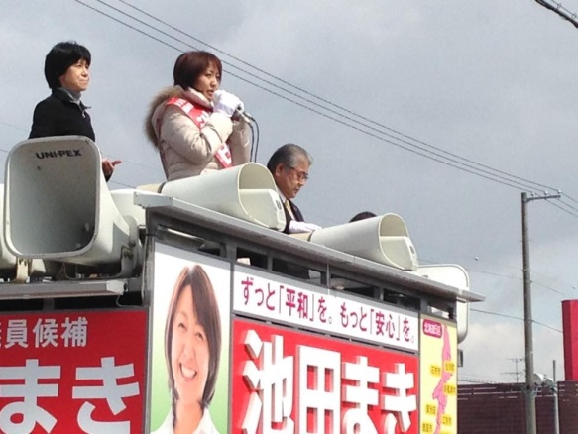**全国から応援の輪を*！***

　４月２４日投開票で行われる衆院北海道５区補欠選挙がいよいよ１２日告示となりました。

　道労連は、戦争法廃止をめざす野党統一候補として池田まきさんと協定を交わし、「①安保法制（戦争法）の廃止をめざす、②立憲主義と民主主義の回復をめざす、③国会活動において、①、②の項目に従って行動し、所属会派の状況にかかわらず、その姿勢を最後まで貫くことを誓約する」ことを確認しています。

　衆院北海道５区補選は戦争法の強行可決後、全国で初めて行われる国政選挙です。北海道から戦争法廃止の国会議員を送り出し、戦争法廃止の流れをつくりましょう！

【衆院北海道５区選挙区】札幌市厚別区、江別市、千歳市、恵庭市、北広島市、石狩市、当別町、新篠津村

**衆議院北海道5区補欠選挙がいよいよ告示**

　「イケイケイケマキ」コールのなかマイクを握った池田まきさんは、「誰ひとりおいてけぼりにはしない、そのことを本当にやりたい」「政治の力でならできることがある」「本当に誰もが安心できる社会にしたい」「政治の場面でも、誰ひとり置いてきぼりにしない。安保法も、TPPも、原発も、政権は国民の声を聞いているでしょうか？」「大きな権力に立ち向かう、そのために多くの政党がつながり、市民がつながれば、必ず勝てる」と熱い熱い第一声をあげました。

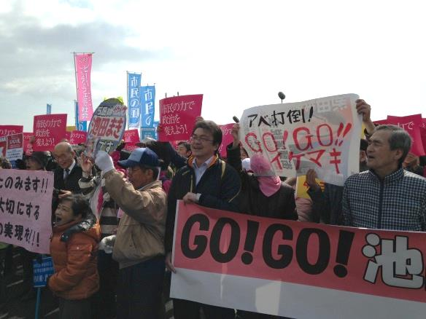　応援に立った「戦争させない市民の会」の上田文雄弁護士（前札幌市長）は、「295分の１、たった一議席のたたかいだけれど、全国が注目する選挙。戦争しない憲法9条を持つ国のあり方を変えることは許さない、それを示すのがこの選挙」、「幼少期から苦労し、世の中の様々な不条理に立ち向かってきた池田真紀さんは、必ず皆さんの期待に応えてくれるに違いない」「安倍首相の言う積極的平和主義は結局、武力で他国を威嚇して争う道。そんなの平和主義でも何でもない」「真紀さんは貧困をなくし、紛争の火種をなくしていこうという、本物の積極的平和主義」と熱く訴えました。各野党の国会議員も沿道に並び、池田候補を応援しました。

　最後に「市民の風」代表の川原茂雄さんが「みんな繋がってがんばろう！」とコール。５区から日本を変えよう！市民一人ひとりの力で政治を変えよう！と市民の声援に包まれ池田まき本体カーが出発しました。残り11日間、頑張りぬきましょう。（道労連「戦争法廃止！合同選対会議ニュース」より）

全労連は今回の衆院北海道５区補選の結果が、①今後の参議院選挙をはじめ政治情勢を大きく左右する重要な選挙であること、②全労連が掲げる戦争法廃止の統一候補の対応規準とも合致していることから、４月４日の第39回常任幹事会で支援を確認しました。

　全国からの物心両面による支援をお願いいたします。

**憲法闘争行動日程**

**4月15日（金） 国民春闘勝利！中央行動～STOP暴走政治、戦争法廃止！実現しよう！賃上げと雇用の安定**

賃金を柱とする諸要求を前進させるとともに、労働法制の改悪を許さず、ブラック企業なくせ、消費税率再引き上げ阻止、戦争法廃止などの国民的課題も掲げ、政府・国会に対する要求行動を行う。

■主催／全労連・国民春闘共闘委員会・東京春闘共闘会議

■グローバルアクションと連動した宣伝行動　8：00～9：00　1カ所を予定

■厚生労働省交渉　11：00～12：00　ＣＤランク中心の交渉

■コア集会　厚労省前　12：50～13：20

■国会請願デモ　13：35～14：35

・デモコース／日比谷公園霞門⇒財務省⇒衆・参議面⇒旧永田町小学校解散

■議員要請行動等

**4月　市民連合リレートーク**

■日時／4月17日（日）13時30分～16時30分　　■場所／早稲田大学大隈講堂(1400人規模)

**4月　第3火曜日行動**全国各地でとりくみましょう！

＜東京都内＞

■日時／4月19日（火）＊憲法共同センターは7カ所で開催します。

①ＪＲ新宿駅西口　12時～13時

（全商連、自由法曹団、民青同盟、全国革新懇、日本共産党）

②茗荷谷駅前　12時～　　（新婦人、農民連、憲法会議）

③虎の門交差点（郵政本社ビル寄り）　12時15分～13時　（国公労連）

④ＪＲ四ツ谷駅前　12時30分～13時　（全教）

⑤京成上野駅前　12時～13時

　（国公労連・全教・年金者組合・生協労連以外の全労連加盟単産、全労連事務局）

⑥御茶ノ水駅前　17時15分時～18時　　（民医連）

⑦JR池袋駅東口　12時～13時　（東京地評、年金者組合）

⑧千駄ヶ谷駅　12時～12時30分　（生協労連）

■主催／総がかり行動実行委員会

**4月　「19日」行動**全国各地でとりくみましょう！

＜東京都内＞

■日時／4月19日（火）18時30分～　■場所／議員会館前　＊憲法共同センターは**国会図書館前**

■主催／総がかり行動実行委員会

**4月20日（水）昼休み定例国会行動**

■日時／4月6日、20日（水）12時15分～13時予定

■場所／衆院第２議員会館前　　　■主催／国民大運動・中央社保協・安保破棄実行委員会

**5月3日（火・祝）　5・3憲法集会**　全国各地で大きく成功させましょう！

＜東京都内＞　明日を決めるのは私たち－平和といのちと人権を！５・３憲法集会

■日時／5月3日（火）▼メイン集会13時～　▽イベント広場11時～　▽プレコンサート12時～

▽クロージングコンサート14時30分　▼集会終了後、パレード14時30分～（予定）

■場所／有明防災公園（東京臨海広域防災公園）（東京都江東区有明3丁目）

■主催／5.3憲法集会実行委員会　▽事務局／総がかり行動実行委員会

**5月　「9の日」行動**全国各地でとりくみましょう！

＜東京都内＞

■日時／5月9日（木）**※時間は調整中**　　■場所／新宿駅西口

■主催／憲法共同センター、憲法東京共同センター

**5月　第3火曜日行動**全国各地でとりくみましょう！

＜東京都内＞

■日時／5月17日（火）＊時間・場所は決まり次第ご連絡します。

**5月　「19日」行動**全国各地でとりくみましょう！

＜東京都内＞

■日時／5月19日（木）18時30分～19時30分

■場所／議員会館前～国会図書館前　＊憲法共同センターは**国会図書館前に集合**

■主催／総がかり行動実行委員会

**5月　署名提出行動**

＜東京都内＞

■日時／5月19日（木）時間未定　　■場所／未定

■主催／総がかり行動実行委員会

**5月20日（金） 安倍暴走政治ストップ！戦争法廃止！労働法制改悪阻止！・第1次最賃デ―**

賃金を柱とする諸要求を前進させるとともに、労働法制の改悪を許さず、ブラック企業なくせ、消費税率再引き上げ阻止、戦争法廃止などの国民的課題も掲げ、政府・国会に対する要求行動を行う。

■日時／5月20日（金）　終日

**6月　6・5安倍政権打倒・参議院選挙勝利大集会**8.30を上回る全国行動にしましょう！

＜東京都内＞

■日時／6月5日（日）時間未定　　■場所／未定

■主催／総がかり行動実行委員会

各組織のとりくみ、ニュース、チラシなどをお送りください。

Mail : [move@zenroren.gr.jp](mailto:move@zenroren.gr.jp)（憲法・平和グループ）